北京邮电大学软件学院
__13-14__学年第_2_学期实验报告

课程名称： C++程序设计

实验名称： 实验三

实验完成人：
姓名： 学号： 成绩：________
姓名：________学号：________成绩：________
姓名：________学号：________成绩：________
姓名：________学号：________成绩：________
姓名：________学号：________成绩：________

指导教师：____________ _______________

日 期： 2014 年 5 月 18日
- 实验目的
掌握并练习使用运用c++文件操作，按照文件中的内容，以一定格式输入和输出几组图形的绘图效果。掌握一些简单的文件状态检测及容错处理。
- 实验内容
在文件中写入、读取图形信息，进行常见错误处理；
- 实验环境
  - Windows XP /Windows 7
  - Visual C++ 2010
- 实验结果
1、进入程序后弹出如下界面2秒
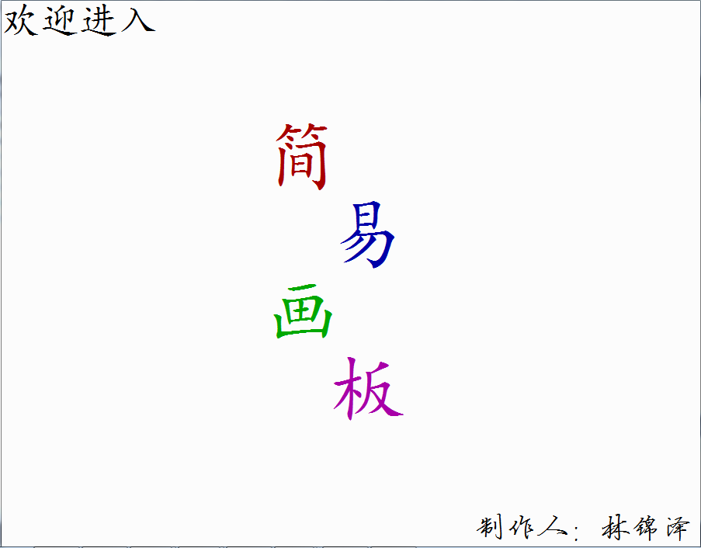
2、紧接着平移动画
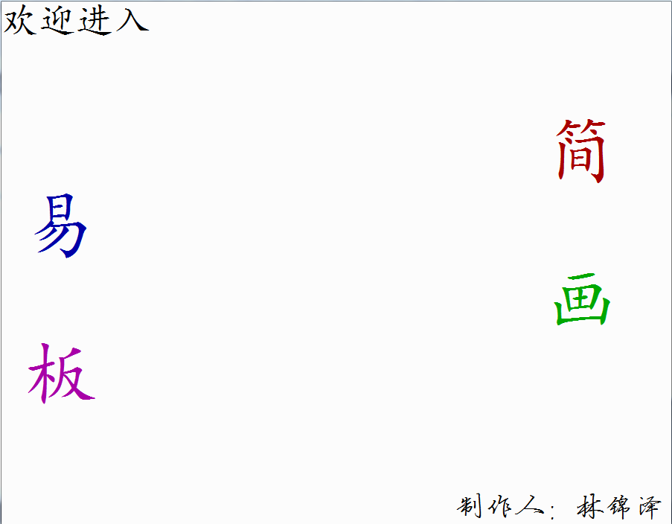
3、弹出主菜单，鼠标移至选项时有下划线提示
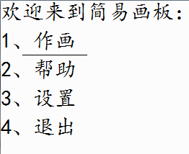
- 选择“1、作画”将弹出以下界面
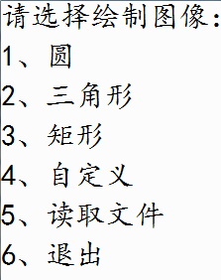
（1）、选择“1圆、2三角形、3矩形”将弹出询问界面：
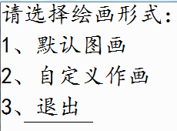
- 默认图画（已定义好的图形）
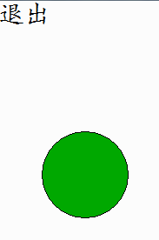、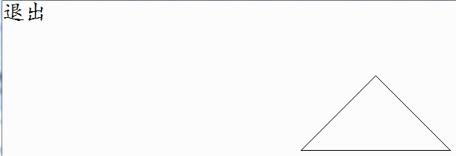、 、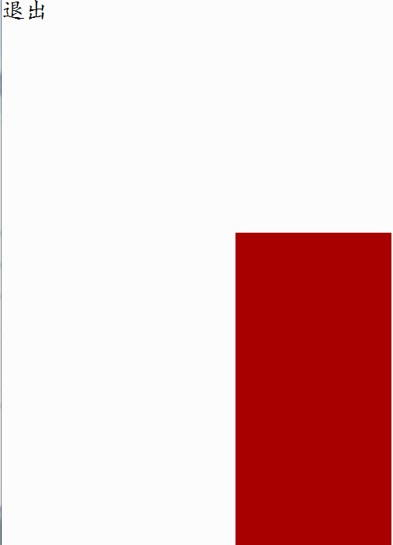
- 自定义作画（圆和矩形需按住鼠标并拖动绘图，三角形需以左键确认三个顶点位置。选择颜色可进行填充。清屏后原有图形将消失，可再次绘图；退出时将图形信息保存到message2.txt。）
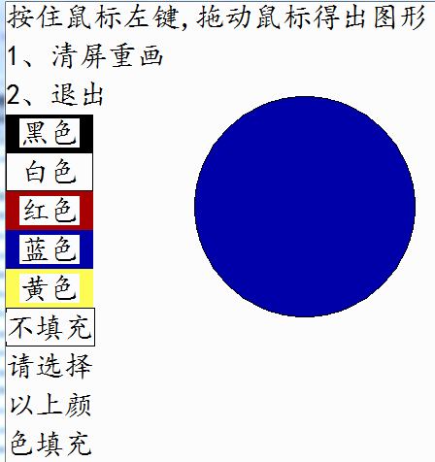、、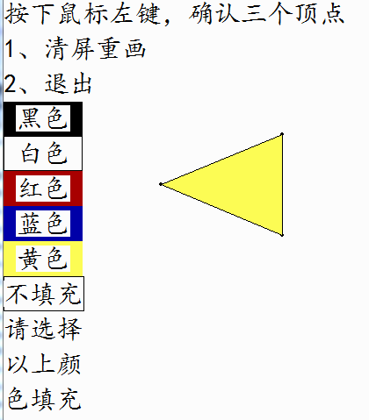、 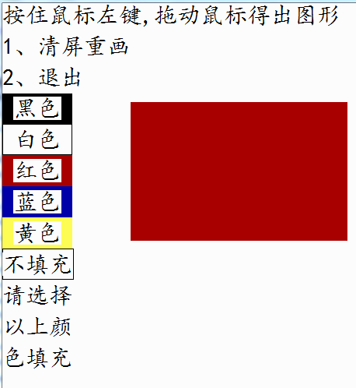
（2）、选择“4、自定义”作画可按住鼠标左键，画出鼠标轨迹。
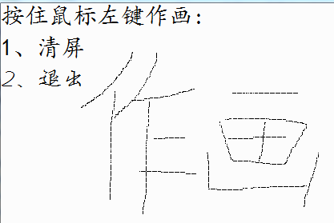
当鼠标在“清屏”、“退出”上时，
字体将变化，点击可进行相应功能。

（3）、“5、读取文件”将读取message.txt中的信息并画出图形
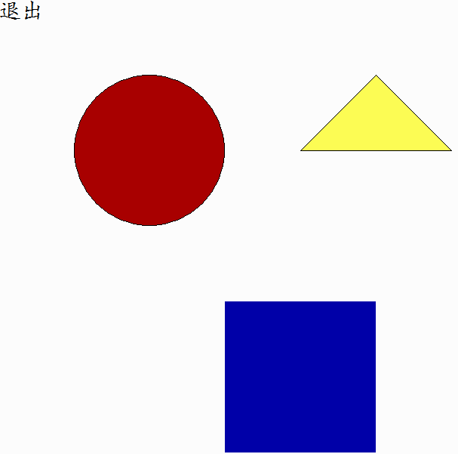
(4)、选择“6、退出”将返回主菜单
- 选择“2、帮助”将弹出文字信息（选4返回到主菜单）
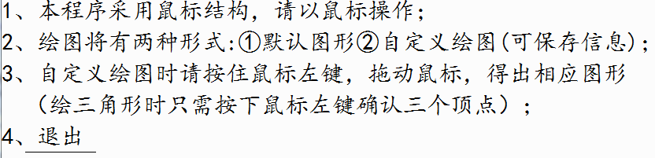
- 选择“3、设置”将弹出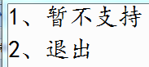（功能待完善）
7、选择“4、退出”将退出程序
- 附录
- 设计图
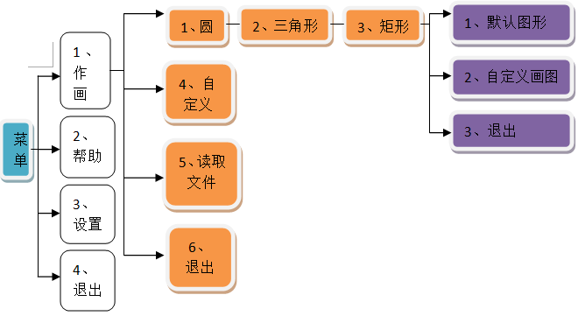

- 调试心得：
- 鼠标结构里面套循环貌似很容易出问题，鼠标消息在新循环里面会消失。
- 运用鼠标实现各种功能时记得判断好鼠标的位置。
- 鼠标在点击进入下一个界面时鼠标信息还在，可能会直接对下一个界面进行操作，要妥善处理。我用了一些辅助变量进行二次判断处理。
- 读写文件时要想到各方面的有可能错的情况，在写程序时进行判定。
- 读写文件时记得数据与变量必须一一对应。
- 在写多条语句时记得先将主体框架先写好，否则容易出现“{”、“}”的缺失或增多、上下语句相连情况与预期不符等多种错误情况。

